**ПУБЛИЧНАЯ ДЕКЛАРАЦИЯ МИНИСТЕРСТВА ОБРАЗОВАНИЯ И НАУКИ РОССИЙСКОЙ ФЕДЕРАЦИИ НА 2017 ГОД**

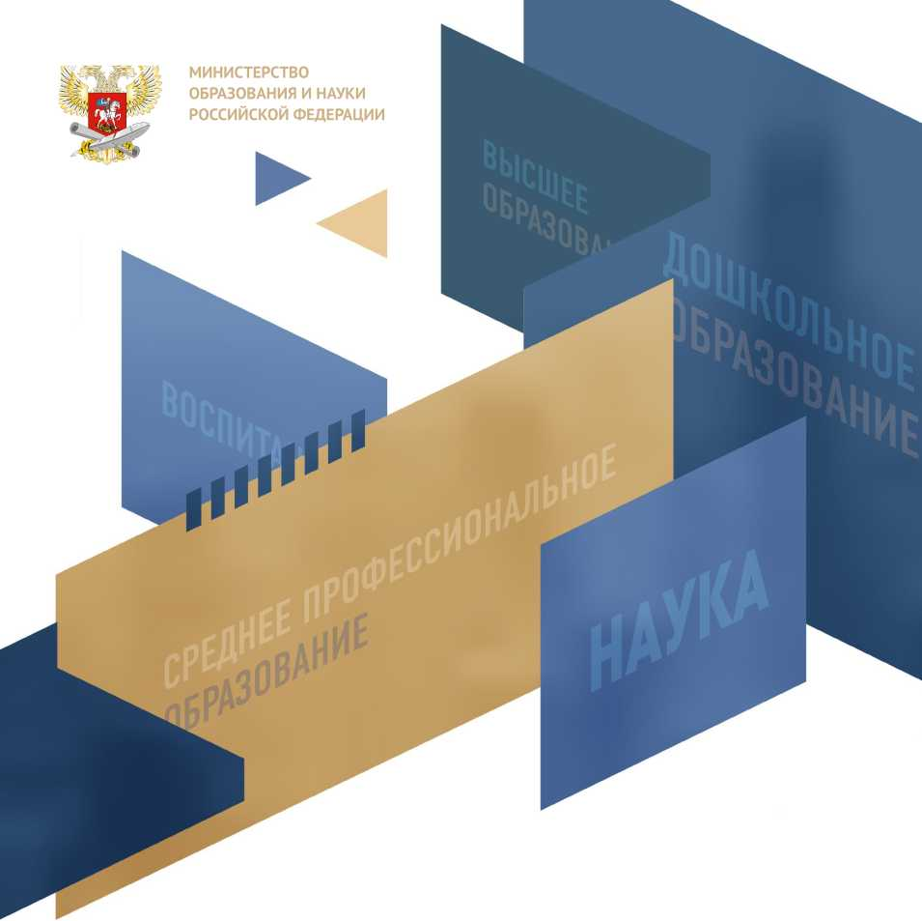

*«По количеству мест в дошкольных учреждениях мы практически приблизились к решению майских указов, что, безусловно, является серьезным и существенным вкладом в решение задач, стоящих перед нами с точки зрения улучшения условий жизни людей»*

ДОШКОЛЬНОЕ

ОБРАЗОВАНИЕ

*Президент Российской Федерации В.В. Путин*

**ДОСТУПНОСТЬ И КАЧЕСТВО**

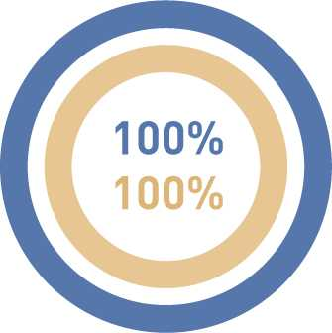

Департамент государственной политики в сфере общего образования

Доступность дошкольного образования для детей в возрасте от 3 до 7 лет

Переход дошкольных образовательных организаций на ФГОС ДО



**88** **000**



**>**



***А***

■

Федеральная поддержка консультационных центров для родителей

Дополнительных мест для детей в возрасте до 3 лет



*и*

*«Считаю, что на ближайшее десятилетие мы можем поставить перед собой цель нового уровня и другого масштаба* — *сделать*

*российскую школу одной из лучших в мире»*

*Президент Российской Федерации В.В. Путин*

**НАЦИОНАЛЬНАЯ СИСТЕМА УЧИТЕЛЬСКОГО РОСТА**



ОБЩЕЕ

ОБРАЗОВАНИЕ

**СДЕЛАТЬ РОССИЙСКУЮ ШКОЛУ ОДНОЙ ИЗ ЛУЧШИХ В МИРЕ**

Формирование Национальной системы учительского роста

**ЭЛЕКТРОННАЯ ШКОЛА**

Создание российской электронной школы: интерактивные материалы для 8 и 9 классов

**^ ПРЕДМЕТНЫЕ КОНЦЕПЦИИ**

**3 предметные концепции**

Обществознание

География

Физическая культура

**2 предметные области**

Искусство

Технология

**ШКОЛЬНЫЕ**

**БИБЛИОТЕКИ**

Новый формат школьных библиотек в 18 субъектах РФ

Т

Департамент государственной политики в сфере общего образования

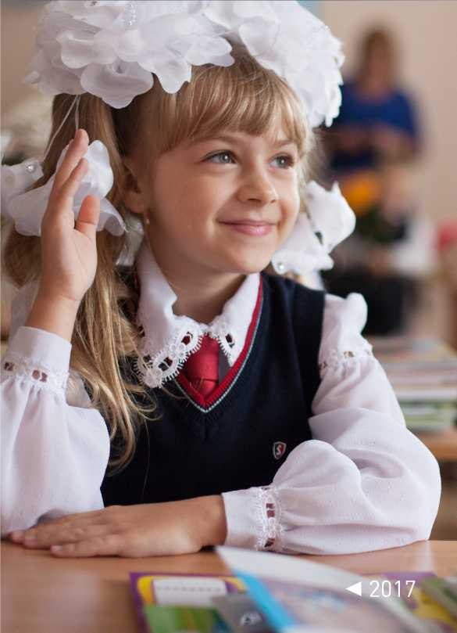

*и*

*«Надо прилагать максимальные усилия, чтобы оно (дополнительное образование) стало действительно доступным для подрастающего поколения, поскольку это не просто расходы, это инвестиции в будущее»*

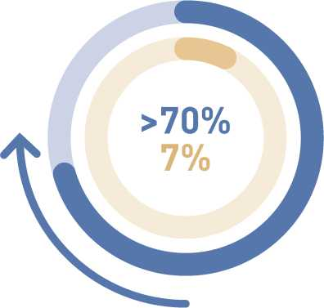

*Президент Российской Федерации В.В. Путин*

* Доступное дополнительное образование для детей 5-18 лет
* Участие в дополнительных общеобразовательных программах технической и естественнонаучной направленности

**ДОПОЛНИТЕЛЬНОЕ**

ОБРАЗОВАНИЕ

ДЕТЕЙ

**АКЦЕНТ НА РАЗВИТИЕ И САМООПРЕДЕЛЕНИЕ ДЕТЕЙ И ПОДРОСТКОВ**

Создание не менее:

**>**

о а а о о о о о о о аоааааааааоа

**34**

О00

Детских

технопарков

«Кванториум»

**>**

**7**



& <2

**!с8> {о**



**>**

**3**



**СУБЪЕКТА РФ**



Модельных центров

Центров по выявлению и поддержке одарённых детей

Департамент государственной политики в сфере воспитания детей и молодежи

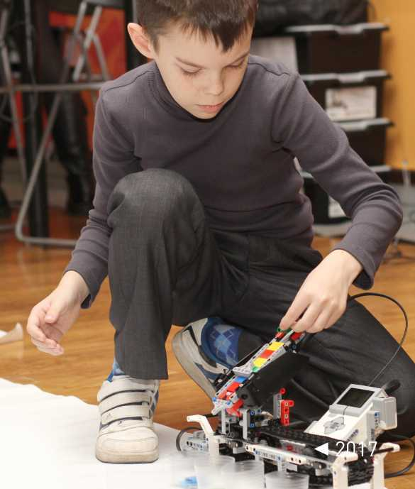

ВОСПИТАНИЕ



*«От того, как мы воспитаем молодежь, зависит то, сможет ли Россия сберечь и приумножить саму себя»*

*Президент Российской Федерации В.В. Путин*

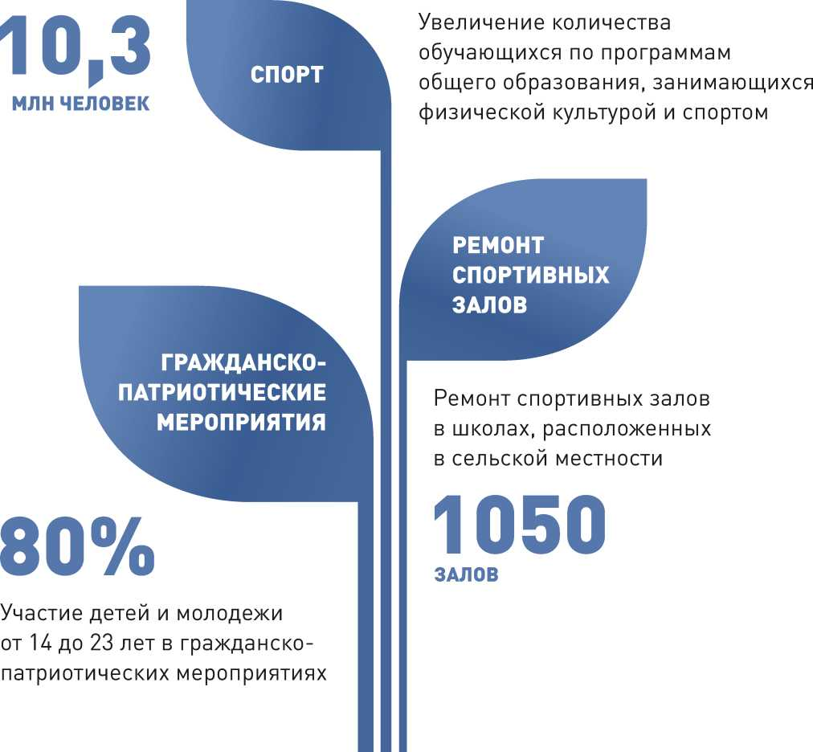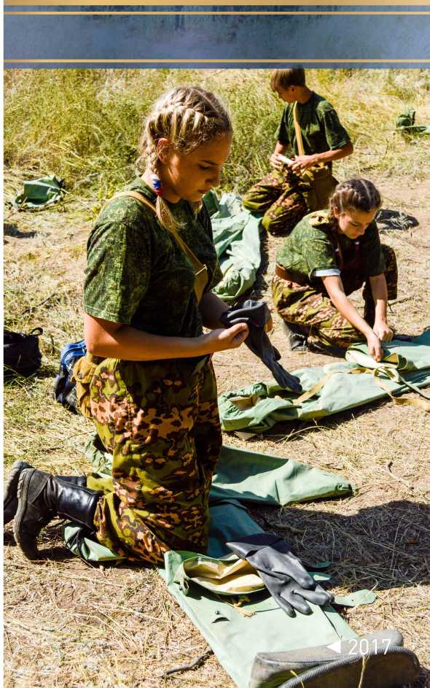

**СТРАТЕГИЧЕСКИЙ**

**ОБЩЕНАЦИОНАЛЬНЫЙ**

**ПРИОРИТЕТ**

Департамент государственной политики в сфере воспитания детей и молодежи

Сокращение

численности

детей-сирот



ДО

ЧЕЛОВЕК

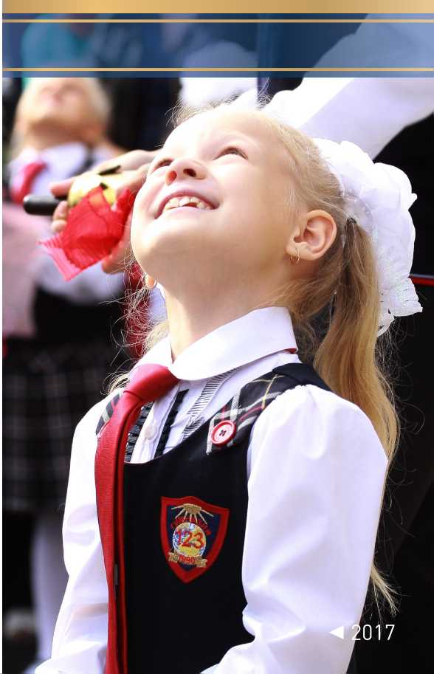

**53** **000**

ЗАЩИТА

ДЕТЕЙ

**СТРАТЕГИЧЕСКИЙ ПРИОРИТЕТ РАЗВИТИЯ СТРАНЫ**

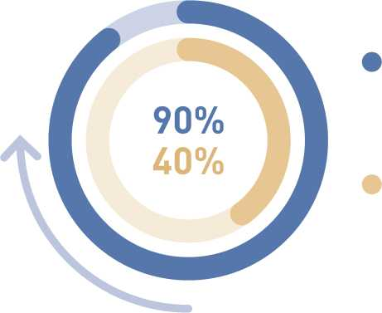

Увеличение доли детей-инвалидов в возрасте от 1,5 до 7 лет, охваченных дошкольным образованием

Увеличение доли детей-инвалидов в возрасте от 5 до 18 лет, получающих дополнительное образование

Департамент государственной политики в сфере защиты прав детей

Увеличение количества образовательных организаций, в которых созданы условия для обучения детей с ограниченными возможностями здоровья и ин

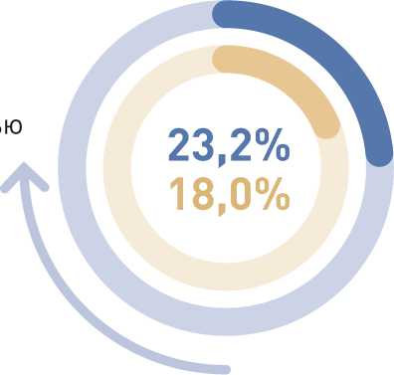

ф Общеобразовательных # Дошкольных

*и*

*К 2020 году как минимум в половине колледжей в России подготовка по 50 наиболее востребованным и перспективным рабочим профессиям должна вестись в соответствии с лучшими мировыми стандартами и мировыми технологиями»*

*«1*

*Президент Российской Федерации В.В. Путин*

**20**%

Доля профессиональных образовательных организаций, в которых осуществляется подготовка кадров по профессиям ТОП-50* в общем количестве профессиональных образовательных организаций

СРЕДНЕЕ

ПРОФЕССИОНАЛЬНОЕ

ОБРАЗОВАНИЕ

**ПОВЫШЕНИЕ**

**КОНКУРЕНТОСПОСОБНОСТИ РАБОЧИХ ПРОФЕССИЙ**

Департамент государственной политики в сфере подготовки рабочих кадров и ДПО

Специализированные центры компетенций, аккредитованные по стандартам «Ворлдскиллс»



**>**

**85**



Численность студентов СПО, прошедших процедуру демонстрационного экзамена

по стандартам «Ворлдскиллс» в субъектах РФ

**>2500**

**ЧЕЛОВЕК**

* наиболее перспективным и востребованным профессиям и специальностям в соответствии с лучшими зарубежными стандартами и передовыми технологиями

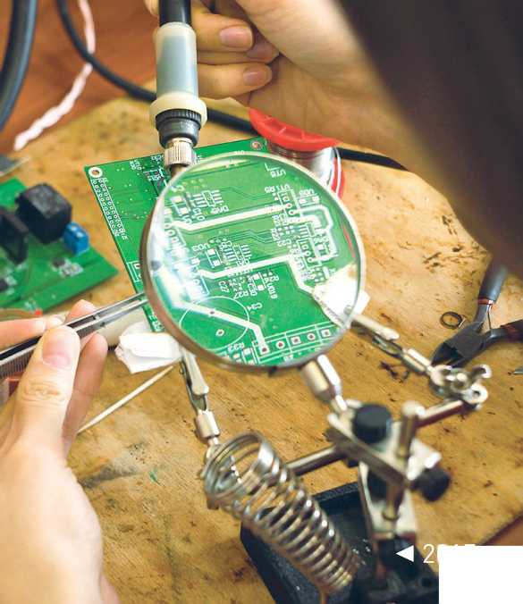

О



Вхождение российских университетов в ТОП-100 мировых (предметных) рейтингов не менее 2 лет подряд

Обеспечение нормативных условий реализации онлайн-курсов (модулей) образовательных программ среднего, высшего и дополнительного образования, включая создание системы оценки их качества

ВЫСШЕЕ

ОБРАЗОВАНИЕ

**ПОВЫШЕНИЕ**

**КОНКУРЕНТОСПОСОБНОСТИ РОССИЙСКИХ УНИВЕРСИТЕТОВ**

Департамент государственной политики

**> 450**

**ОНЛАЙН-**

**КУРСОВ**



Заключат договоры о целевом обучении с организациями ЧЕлоВЕк оборонно-промышленного комплекса

в сфере высшего образования

Департамент управления программами и конкурсных процедур

5 0 ® Новых

**инжиниринговых**

**центров**

>7

**Щ ЗгЦ ^**

Новых ресурсных учебно-методических центров, обеспечивающих поддержку системы инклюзивного высшего образования

>30



Поддержка университетских центров **инновационного, технологического и социального развития** регионов

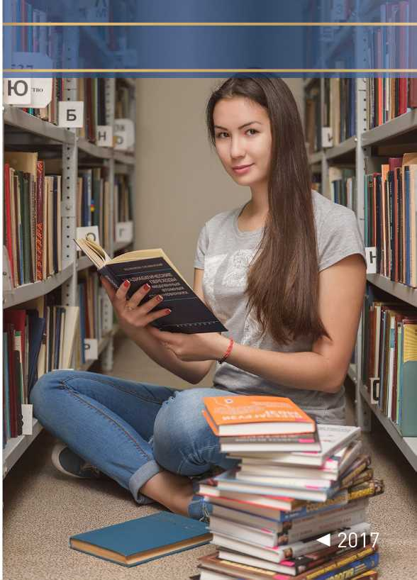

*и*

<... *Профессиональное образование* ... *нужно настроить на будущее страны, на запросы как людей, так и на запросы экономики, имея*

*в виду перспективы ее развития»*

ОБРАЗОВАНИЕ

ВЗРОСЛЫХ

*Президент Российской Федерации В.В. Путин*

**ДОПОЛНИТЕЛЬНОЕ ПРОФЕССИОНАЛЬНОЕ ОБРАЗОВАНИЕ РУКОВОДИТЕЛЕЙ И ПЕДАГОГИЧЕСКИХ РАБОТНИКОВ СПО**

**65**

Субъекты РФ, принявшие участие в финале V Национального чемпионата «Молодые профессионалы» СУБЪЕКТ0В РФ (МогШзИНз Риз51а)

*>*

Участие российской —- сборной в чемпионатах

профессионального мастерства других стран

Семинары (мастер­классы) с участием международных экспертов стран-членов МогШЗИНз 1п1егпабопа1

Участие российской сборной в чемпионатах

профессионального мастерства других стран

Пользователи

**онлайн-курсов**

Академии

«Ворлдскиллс

Россия»

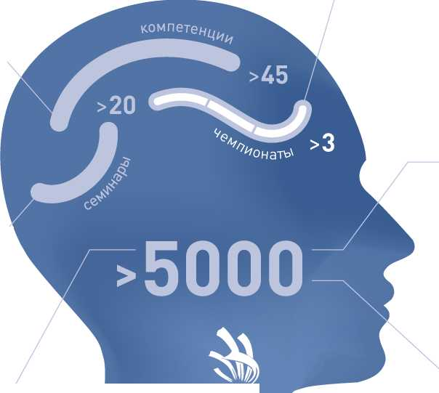

Департамент государственной политики в сфере подготовки рабочих кадров и ДПО

Подготовленные эксперты для оценки результатов при проведении демонстрационного экзамена по стандартам Ворлдскиллс

**\л/ог1с1 зкШз** Киз51а

Преподаватели и мастера, прошедшие повышение квалификации

по программам Академии «Ворлдскиллс Россия»

◄ 2017

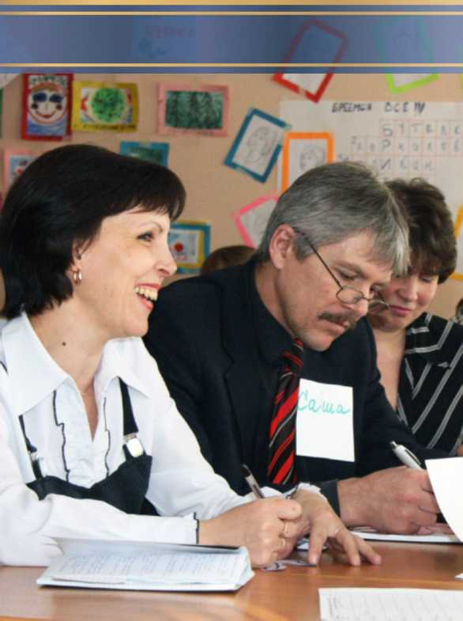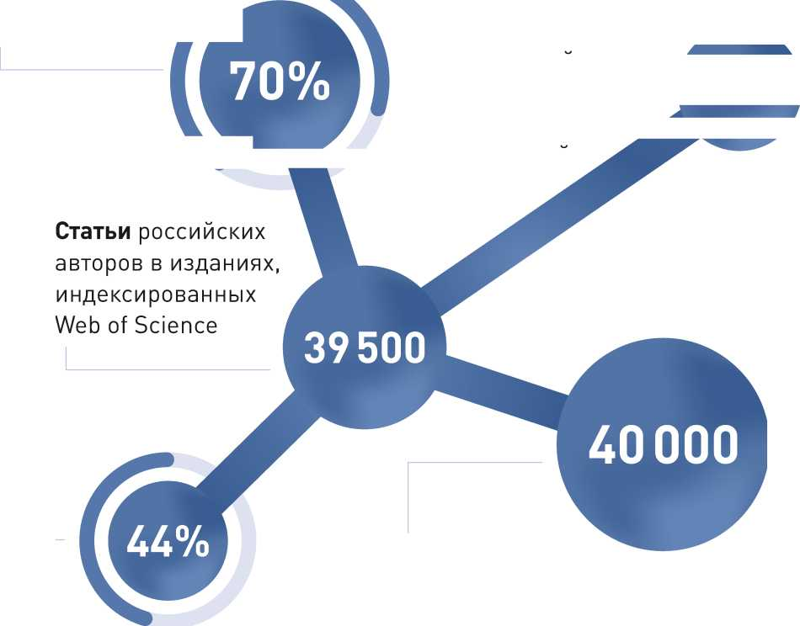

**Новая модель государственной научной аттестации**

**Формирование перечня научных организаций и образовательных организаций высшего образования, которым предоставляются права самостоятельно создавать на своей базе диссертационные советы, присуждать ученые степени и выдавать соответствующие дипломы**

Департамент науки и технологий

Департамент аттестации научных и научно-педагогических работников

*а ‘*

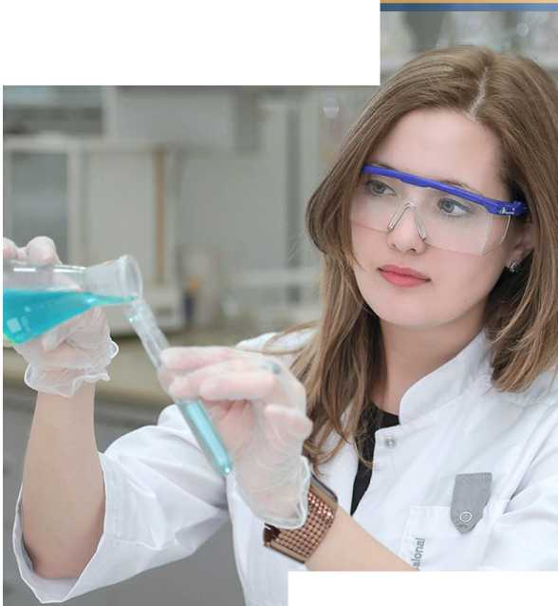

Загрузка **Центров коллективного пользования**

Доля исследователей

в возрасте до 39 лет в общей численности исследователей

Организаций

имеют доступ к международным и российским базам данных научных изданий

Результаты интеллектуальной деятельности, ориентированные на промышленное применение

НАУКА

**ПЕРЕХОД ОТ УПРАВЛЕНИЯ ЗАТРАТАМИ К УПРАВЛЕНИЮ РЕЗУЛЬТАТАМИ**

Средняя заработная плата по Российской Федерации, %

**Дошкольное образование**

от средней заработной платы в сфере общего образования



**Общее образование**

от среднемесячного дохода от трудовой деятельности



**Дополнительное образование детей**

от среднемесячной заработной платы учителей



**Оказывающие социальные услуги детям-сиротам и детям, оставшимся без попечения родителей**

от среднемесячного дохода от трудовой деятельности

ЗАРАБОТНАЯ ПЛАТА В СИСТЕМЕ ОБРАЗОВАНИЯ И НАУКИ

**ПОВЫШЕНИЕ ЗАРАБОТНОЙ ПЛАТЫ ПЕДАГОГИЧЕСКИХ РАБОТНИКОВ И НАУЧНЫХ СОТРУДНИКОВ**



Среднее профессиональное образование (вкл. мастеров производственного обучения)

от среднемесячного дохода от трудовой деятельности



**Профессорско-преподавательский состав вузов**

от среднемесячного дохода от трудовой деятельности

к

**180**

г

**Научные сотрудники**

от среднемесячного дохода от трудовой деятельности

к

**180**

г

Департамент стратегии, анализа и прогноза

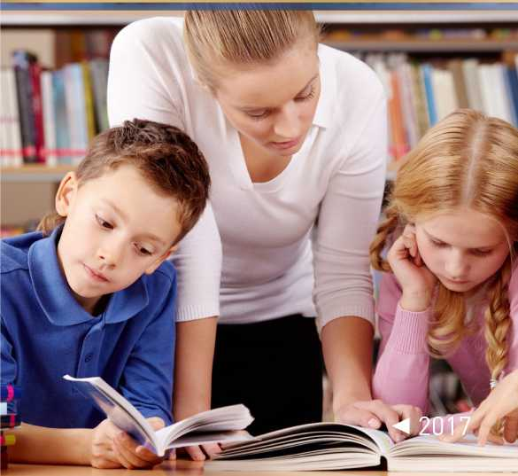

МИНИСТЕРСТВО ОБРАЗОВАНИЯ И НАУКИ РОССИЙСКОЙ ФЕДЕРАЦИИ

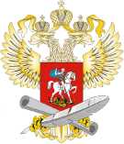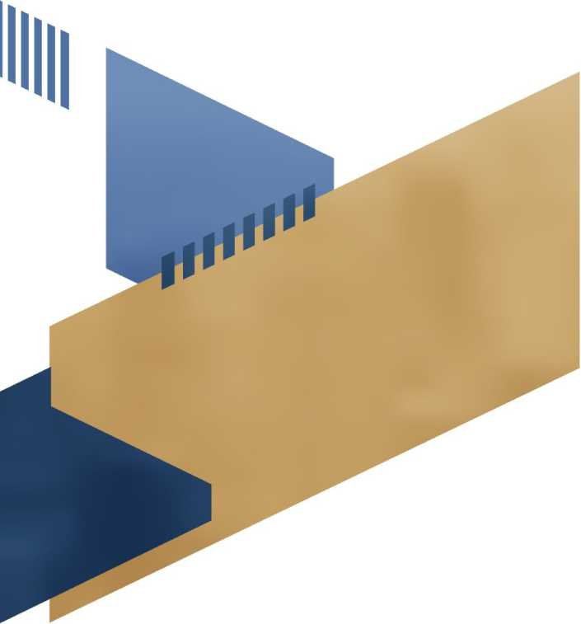

**СПАСИБО ЗА ВНИМАНИЕ!**

◄ **2017**